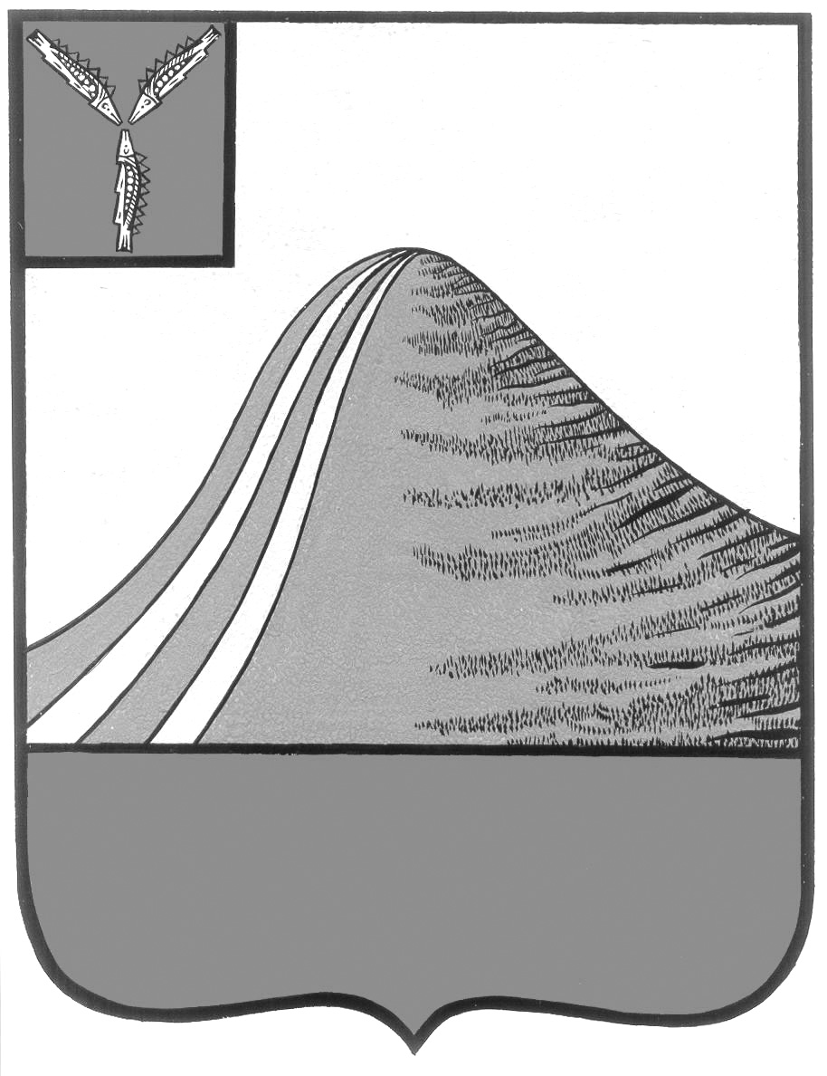
АДМИНИСТРАЦИЯ ЛЫСОГОРСКОГО МУНИЦИПАЛЬНОГО РАЙОНА
САРАТОВСКОЙ ОБЛАСТИ

П О С Т А Н О В Л Е Н И Е

от 22 марта 2019 года № 118

р.п.Лысые Горы

О внесении изменений в постановление
администрации Лысогорского муниципального района
от 28 декабря 2018 года № 659

В соответствии со статьей 50 Уголовного кодекса Российской Федерации, со статьей 39 Уголовно-исполнительного кодекса Российской Федерации в целях обеспечения трудоустройства граждан, осужденных по приговору суда к обязательным работам без лишения свободы, администрация Лысогорского муниципального района ПОСТАНОВЛЯЕТ:
1. Внести изменение в приложение к постановлению администрации Лысогорского муниципального района от 28 декабря 2018 года № 659 «Об определении мест отбывания наказания гражданами, осужденными по приговору суда к обязательным работам», изложив его в новой редакции согласно приложению.
2. Контроль за исполнением настоящего постановления возложить на первого заместителя главы администрации Лысогорского муниципального района Куторова Э.А.

Глава Лысогорского
муниципального района С.А.Девличаров

Приложение к постановлению администрации Лысогорского муниципального района
от ________ № ____

Перечень организаций и предприятий для отбывания осужденными наказания в виде обязательных работ на территории Лысогорского муниципального образования Лысогорского муниципального района

п/п | Наименование организации | Ф.И.О. руководителя | Количество рабочих мест
1 | МУП «СанСервис» | Бурмистрова Т. Д.  (по согласованию) | 3
2 | МУ «Административно-хозяйственное обслуживание» | Ахметшин Д.К.  (по согласованию) | 3
3 | Администрация Бутырского муниципального образования | Князева Н.Б.  (по согласованию) | 3
4 | Администрация Большекопенского муниципального образования | Новикова М.В.  (по согласованию) | 3
5 | Администрация Большерельненского муниципального образования | Воробьев А.Н.  (по согласованию) | 3
6 | Администрация Большедмитриевского муниципального образования | Тулипкалиев М.Н. (по согласованию) | 3
7 | Администрация Ширококарамышского муниципального образования | Матвеева Г.В.  (по согласованию) | 3
8 | Администрация Новокрасавского муниципального образования" | Кудряшов А.С.  (по согласованию) | 3
9 | Администрация Октябрьского муниципального образования | Тишина Е.В.  (по согласованию) | 3
10 | Администрация Гремячинского муниципального образования | Бушуев В.В.  (по согласованию) | 3
11 | Администрация Раздольновского муниципального образования | Каримов А.Г.  (по согласованию) | 3
12 | ООО «Дорстрой» | Геворкян А.Ж.  (по согласованию) | 1

Глава Лысогорского
муниципального района С.А.Девличаров

